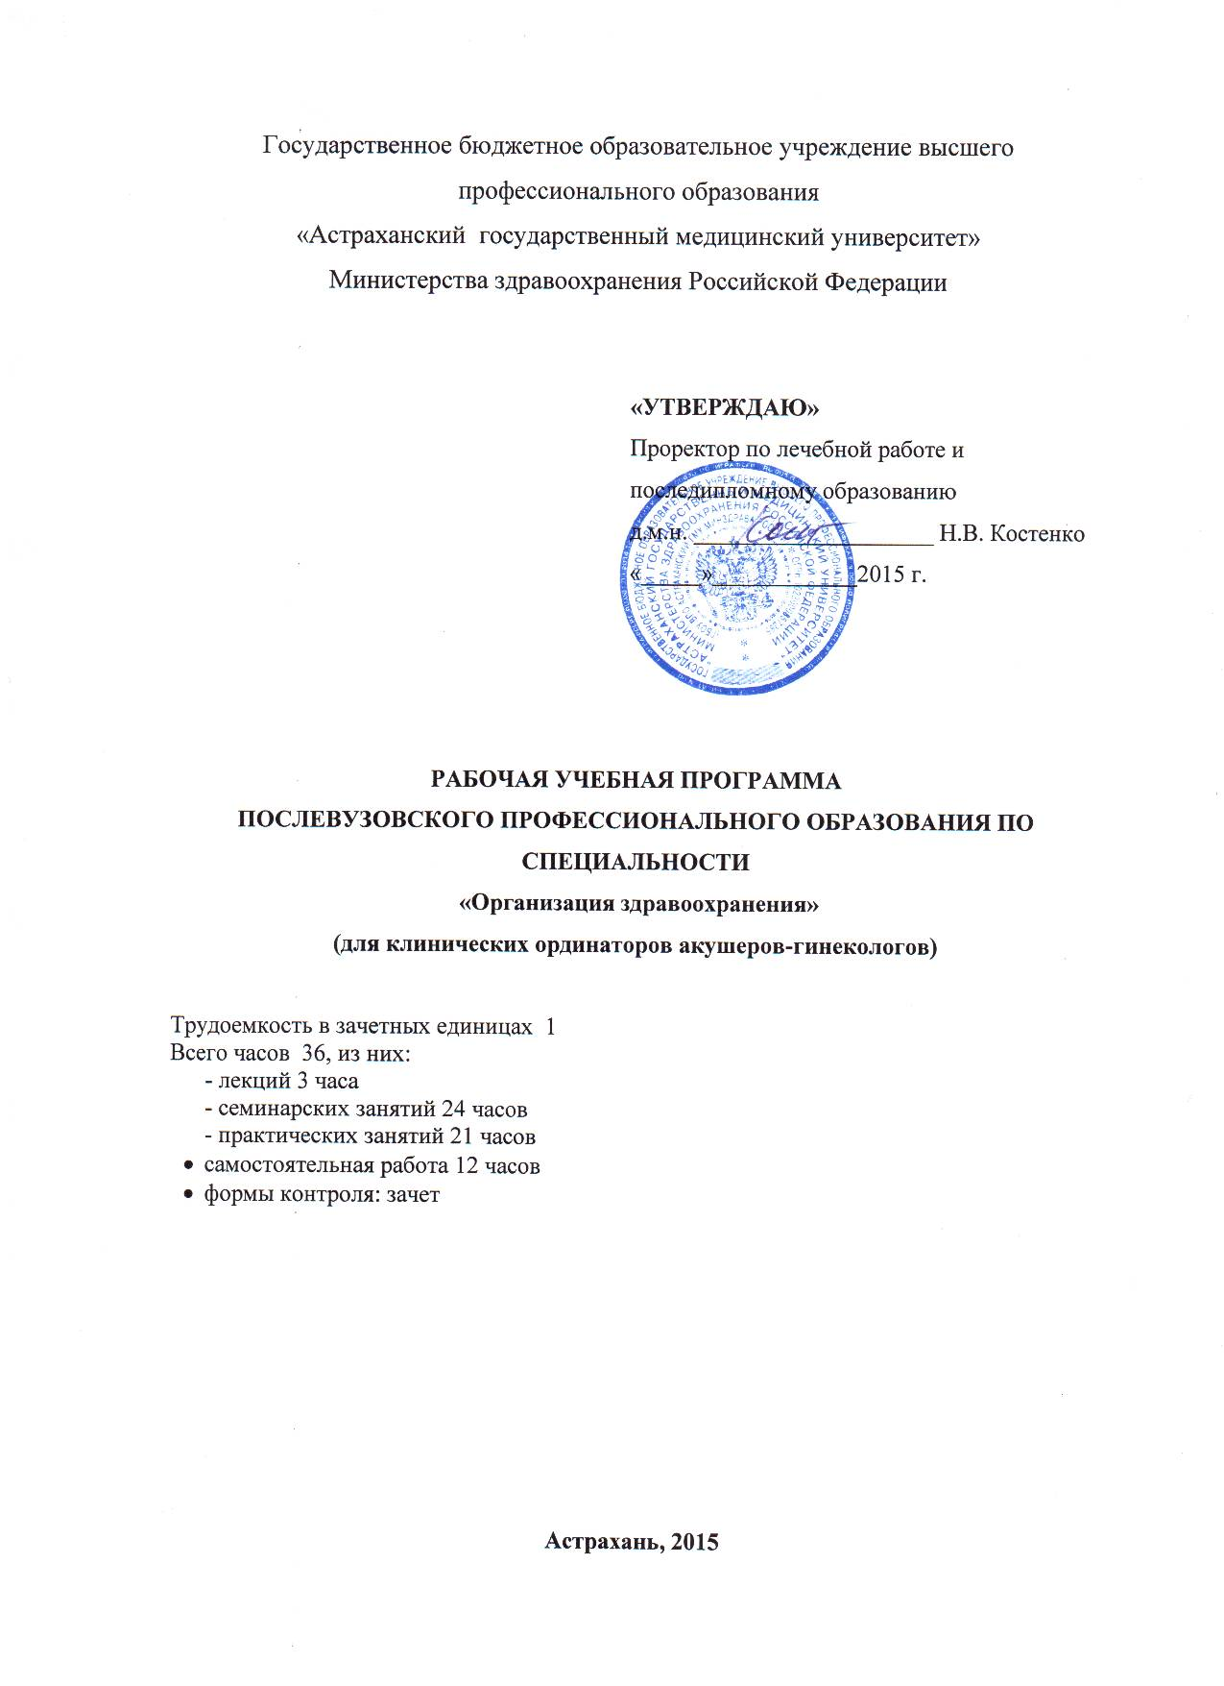

Рабочая учебная программа разработана в соответствии с:
- Приказом Министерства здравоохранения и социального развития Российской Федерации от 19 ноября 2013г.

Рецензенты:
- Сердюков А. Г., д.м.н., профессор, заведующий кафедрой общественного здоровья и здравоохранения с курсом последипломного образования.

Рабочая программа дисциплины «организация здравоохранения» составлена на основании учебного плана: очная форма обучения специальность «Акушерство и гинекология»

Перечень знаний, умений и владений
клинического ординатора акушера-гинеколога по специальности
«Организация здравоохранения»

Клинический ординатор акушер-гинеколог должен знать:

- Основы охраны здоровья граждан РФ.
- Законы, подзаконные акты, приказы и инструкции регламентирующие деятельность службы охраны здоровья матери и ребенка в РФ.
- Организацию работы акушерско-гинекологической службы в РФ.
- Порядок проведения экспертизы временной нетрудоспособности.
- Стандарты оказания медицинской помощи беременным, роженицам, родильницам и гинекологическим больным.

Клинический ординатор акушер-гинеколог должен уметь:

- Работать с медицинской документацией и стандартами оказания помощи беременным и гинекологическим больным.
- Проводить критический анализ работы структурных подразделений родильного дома, женской консультации, перинатального центра.
- Проводить экспертизу медицинской документации.

Клинический ординатор акушер-гинеколог должен владеть:

- Медицинской статистикой.
- Технологиями расчетов показателей материнской, перинатальной, младенческой заболеваемости и смертности.
- Расчетами планово-экономических показателей деятельности акушерско-гинекологической службы.

Рабочая программа
по специальности «Организация здравоохранения»
(для клинических ординаторов акушеров-гинекологов)

I. Содержание Индекс | Наименование дисциплин (модулей), тем, элементов,  подэлементов.
ОД.О.03 | Организация здравоохранения. Общее количество часов - 36
ОД.О.03.1  ОД.О.03.1.1 ОД.О.03.1.2  ОД.О.03.1.2.1  ОД.О.03.1.2.2  ОД.О.03.1.3  ОД.О.03.1.3.1 ОД.О.03.1.3.2 | Тема 1.  Охрана здоровья граждан в РФ.  Элемент 1. Основные принципы охраны здоровья граждан в РФ.  Элемент 2. Соблюдение прав человека и гражданина в сфере здравоохранения.  Подэлемент 1. Доступность медицинской помощи.  Подэлемент 2. Врачебная тайна.  Элемент 3. Полномочия органов государственной власти различных уровней в сфере здравоохранения.  Подэлемент 1. Доступность медицинской помощи.  Подэлемент 2. Приоритет профилактических направлений в здравоохранении.
ОД.О.03.2  ОД.О.03.2.1  ОД.О.03.2.2  ОД.О.03.2.2.1  ОД.О.03.2.2.2  ОД.О.03.2.3  ОД.О.03.2.4  ОД.О.03.2.5 | Тема 2.Организация сферы охраны здоровья граждан в РФ.  Элемент 1. Профилактика заболеваний и формирование здорового образа жизни.  Элемент 2.Организация медицинской помощи.  Подэлемент 1. Первичная медико-санитарная помощь.  Подэлемент 2. Специализированная медицинская помощь.  Элемент 3. Стандарты оказания медицинской помощи  Элемент 4.Медицинская помощь гражданам, страдающим социально значимыми заболеваниями.  Элемент 5.Трансплантация органов и тканей человека.
ОД.О.03.3  ОД.О.03.3.1  ОД.О.03.3.2 | Тема 3. Целительство.  Элемент 1.Право на занятие целительством.  Элемент 2. Разрешительные документы на целительство.
ОД.О.03.4  ОД.О.03.4.1  ОД.О.03.4.2  ОД.О.03.4.3 | Тема 4. Экспертиза временной нетрудоспособности.  Элемент 1. Медико-социальная экспертиза.  Элемент 2. Военно-врачебная экспертиза..  Элемент 3. Судебно-медицинская и судебно-психиатрическая экспертиза.
ОД.О.03.5  ОД.О.03.5.1  ОД.О.03.5.2 | Тема 5. Медицинские мероприятия в связи со смертью человека.  Элемент 1. Определение момента смерти и прекращение реанимационных мероприятий.  Элемент 2. Патолого-анатомическое вскрытие.
ОД.О.03.6  ОД.О.03.6.1  ОД.О.03.6.2 | Тема 6. Платные медицинские услуги.  Элемент 1. Объем и правила оказания платных медицинских услуг.  Элемент 2. Информированное согласие пациента на платные услуги.
ОД.О.03.7  ОД.О.03.7.1  ОД.О.03.7.2  ОД.О.03.7.3 | Тема 7. Управление качеством и безопасностью медицинской помощи.  Элемент 1. Система управления качеством помощи.  Элемент 2. Оценка деятельности медицинских работников при оказании медицинских услуг.  Элемент 3. Требования к управлению качеством помощи

УЧЕБНЫЙ ПЛАН
РАБОЧЕЙ УЧЕБНОЙ ПРОГРАММЫ
ПОСЛЕВУЗОВСКОГО ПРОФЕССИОНАЛЬНОГО ОБРАЗОВАНИЯ
ПО СПЕЦИАЛЬНОСТИ «Организация здравоохранения»
(для клинических ординаторов акушеров-гинекологов)

Цель: Овладение общекультурными, обще-профессиональными и специальными профессиональными компетенциями.

Категория обучающихся: врачи-клинические ординаторы.

Срок обучения: 36 академических часов

Трудоемкость: 1 з. е.

Режим занятий: 9 академических часов в день. Из них 6 академических часов – аудиторной работы, 3 академических часа – внеаудиторной (самостоятельной) работы
Форма обучения: очная

Индекс | Наименование разделов и дисциплин  (модулей) | Трудоемкость  (в зач. ед.) | Всего часов | В том числе |  |  |  |  | Форма контроля
 |  |  |  | лекции | семинары | практические занятия | самостоятель-ная работа
ОД.О.03 | Организация здравоохранения. |  | 36 | 3 | 21 | 19 |  | 12 | зачет
ОД.О.03.1 | Тема 1. Охрана здоровья граждан РФ. |  | 6 | 2 | 2 |  |  | 2
ОД.О.03.2 | Тема 2. Организация сферы охраны здоровья граждан в РФ. |  | 6 | 2 |  | 2 |  | 2
ОД.О.03.3 | Тема 3. Целительство. |  | 2 |  |  |  |  | 2
ОД.О.03.4 | Тема 4. Экспертиза временной нетрудоспособности. |  | 4 |  | 2 |  |  | 2
ОД.О.03.5 | Тема 5. Медицинские мероприятия всвязи со смертью человека. |  | 4 |  | 2 | 2
ОД.О.03.6 | Тема 6. Платные медицинские услуги. |  | 2 |  | 2
ОД.О.03.7 | Тема 7. Управление качеством и безопасностью медицинской помощью. |  | 6 | 2 |  | 2 |  | 2

План лекций

№  п/п | Кол-во  Часов | Наименование лекции | Перечень учебных вопросов
1. | 1 | Тема 1. Охрана здоровья граждан РФ. | Основной закон РФ – как гарант охраны здоровья нации. Законодательство в сфере здравоохранения. Приоритетные направления. Охрана здоровья матери и ребенка. Репродуктивный потенциал России. Версии и контраверсии.
2. | 1 | Тема 2. Организация сферы охраны здоровья граждан в РФ. | Организация медицинской помощи населению РФ. Профилактическое направление Российского здравоохранения. Формирование здорового образа жизни. Стандартизация медицинских услуг. Диспансеризация. Особенности организации медицинской помощи матери и ребенку. Доступность медицинской помощи. Приоритетный национальный проект «Здоровье». Целевые программы «Модернизация в сфере здравоохранения» и «Развитие здравоохранения РФ до 2020 года».
3. | 1 | Тема 3. Управление качеством и безопасностью медицинской помощи. | Система управления качеством медициской помощи населению РФ. Экспертиза качества. Этапность оказания помощи беременным, роженицам, родильницам и гинекологическим больным высокой степени риска. Маршрутиризация. Структура ЛПУ и объемы оказания медицинской помощи. Основные показатели деятельности медицинской отрасли в РФ и Ставропольском крае.

План практических (семинарских) занятий

№  п/п | Кол-во  часов | Наименование занятия | Перечень учебных вопросов
1. | 3 | Тема 1. Охрана здоровья граждан РФ. | ФЗ. «Об основах охраны здоровья граждан в РФ». ФЗ. «Об охране репродуктивного здоровья населения». Соблюдение прав человека и гражданина в сфере здравоохранения. Доступность медицинской помощи. Врачебная тайна. Приоритет профилактических направлений в здравоохранении. Стационар-замещающие технологии.
2. | 3 | Тема 2. Организация сферы охраны здоровья граждан в РФ. | Первичная медико-санитарная помощь. Специализированная медицинская помощь. Стандарты оказания медицинской помощи. Этапность и маршрутиризация. Медицинская помощь гражданам, страдающим социально значимыми заболеваниями. Трансплантация органов и тканей человека.
3. | 3 | Тема 4. Экспертиза временной нетрудоспособности. | Медико-социальнай экспертиза. Военно-врачебная экспертиза. Судебно-медицинская и судебно-психиатрическая экспертиза. Порядок проведения и оформления документации.
4. | 4 | Тема 5. Медицинские мероприятия всвязи со смертью человека. | Определение момента наступления смерти и прекращения реанимационных мероприятий. Проведение патолого-анатомического исследования. Определение основной и непосредственной причин смерти. Патолого-анатомический эпикриз. Врачебное свидетельство о смерти. Особенности проведения судебно-медицинской экспертизы. Взаимодействие с судебно-следственными органами и прокуратурой.
5. | 3 | Тема 6. Платные медицинские услуги. | Объем и правила оказания медицинских платных услуг. Информированное согласие пациента на платные услуги. Ответственность сторон. Порядок использования и распределения материальных средств от платных услуг.
6. | 3 | Тема 7. Управление качеством и безопасностью медицинской помощью. | Клинические пути и протоколы ведения больных. Экспертиза медицинской документации. Стандарты оказания помощи.

Занятия, проводимые в интерактивной форме

№  п/п | Кол-во  Часов | Форма занятия  (Л, ПЗ, СЗ) | Используемые интерактивные образовательные технологии
1. | 1 | Л | Чтение лекций с использованием интерактивной доски и мультимедийных средств.
2. | 1 | СЗ | Проведение семинаров с использованием современных компьютерных технологий.

. ОЦЕНОЧНЫЕ СРЕДСТВА ДЛЯ КОНТРОЛЯ УСПЕВАЕМОСТИ ПО ДИСЦИПЛИНЕ
01.01. Понятие «Политика здравоохранения» - это совокупность:
А. идеологических принципов организации системы здравоохранения в обществе и государстве.
Б. идеологических принципов по решению проблем здравоохранения в обществе и государстве.
В. практических мероприятий по решению проблем здравоохранения в обществе и государстве
Г. научных взглядов и практических достижений в области здравоохранения
Д.государственных задач в области здравоохранения
01.02. Система здравоохранения в России является:
А.государственно-страховой;
Б.смешанной (обязательное и добровольное страхование);
В.бюджетно-страховой;
Г.частно-государственной
Д.государственной
01.03. Основным методическим подходом для решения задач в области организации здравоохранения является:
А.- статистический анализ состояния здоровья населения;
Б.-системный управленческий подход;
В.- изучение общественного мнения;
Г.- решение кадровых вопросов;
Д.- решение финансовых вопросов.
01.04. Комплексную оценку здоровья трудоспособного населения определяют показатели:
А. общая заболеваемость
Б. профессиональная заболеваемость
В. заболеваемость с временной утратой нетрудоспособности
Г. распределение по группам здоровья
Д. показатель первичного выхода на инвалидность
01.05.Стандарты и порядки оказания медицинской помощи гражданам РФ устанавливаются на уровне:
А. федеральном
Б. региональном
В. Областном
Г. муниципальном
Д. лечебно-профилактического учреждения
01.06. Здоровье населения рассматривается (изучается) как:
А. однофакторная проблема, включающая в себя цели и задачи по изучению
здоровья населения и влияющих факторов окружающей среды
Б. многофакторная проблема, включающая в себя цели и задачи по изучению
общей заболеваемости, без учета влияния факторов окружающей среды
В. многофакторная проблема, включающая в себя цели и задачи по изучению
здоровья населения и влияющих факторов окружающей среды
Г. оценка показателей естественного движения населения
Д. оценка показателей общей смертности и инвалидности
01.07. Приоритетное направление в национальном проекте «Здоровье» предполагает:
А. повышение эффективности в лечении инфекционных заболеваний
Б. разработку новых методов лечения плохо изученных болезней
В. снижение смертности от предотвратимых причин
Г. снижение заболеваемости болезнями, обозначенными, как «социально
обусловленные»
Д. снижение заболеваемости детей и подростко
01.08. Реализованными мероприятиями национального проекта «Здоровье» являются:
А. преобразования в организации здравоохранения;
Б. преобразования в управлении здравоохранения;
В. медико-технологические преобразования;
Г. преобразования в финансировании здравоохранения;
Д. кадровые преобразования.
01.09. Основными путями развития первичной и вторичной профилактики являются:
А. экономические механизмы;
Б. активная социальная пропаганда здорового образа жизни;
В. адекватные управленческие мероприятия по стимуляции первичной
профилактики заболеваний;
Г. выделение дополнительных врачебных и медсестринских должностей для
проведения профилактической работы с населением
Д. создание организационных структур для развития первичной профилактики.
01.10.Отделение профилактики в поликлинике организуется:
А. при наличии в поликлинике не менее 25 врачебных должностей
амбулаторного приема
Б. если поликлиника обслуживает 30 и более тысяч населения
В. если поликлиника обслуживает не менее 40 тысяч населения
Г. если поликлиника обслуживает свыше 50 тысяч населения
Д. в любой поликлинике
01.11.Профилактическими эпидемиологическими мероприятиями в здравоохранении являются выполнение:
А. национального календаря профилактических прививок;
Б. календаря профилактических прививок по эпидемическим показаниям;
В. национального календаря профилактических прививок и календаря
профилактических прививок по эпидемическим показаниям.
Г. обследования новорожденных детей на галактоземию, адреногенитальный
синдром, муковисцидоз;
Д. профилактических мер ВИЧ – инфекции.
01.12. Эффективность профилактической работы в детской поликлинике
определяет:
А. полнотой и своевременностью проведения профилактических
мероприятий
Б. динамикой показателей здоровья детей
В. показателем охвата детей профилактическими прививками.
Г. показателем охвата детей лабораторными обследованиями
Д. долей детей II и III групп здоровья
01.13. Диспансерному наблюдению подлежат подростки категорий:
А. с хронической патологией
Б. с функциональными отклонениями в здоровье
В. из неблагополучных семей
Г. подростки-инвалиды
Д. все подростки
01.14. Центральным ЛПУ в проведении ежегодной диспансеризации детского
населения сельского района является:
А. ФАП
Б. сельская участковая больница
В. ЦРБ
Г. районная больница
Д. областная детская больница
01.15. Доля здоровых детей среди детского населения РФ в последнее десятилетие
составляет:
А. 5-15%
Б. 16-24%
В. 25-30%
Г. 31-35%
Д. 36-45%
01.16. Наиболее высокий темп прироста патологической пораженности
отмечается у школьников – учеников классов:
А. 1 - 2
Б .3 – 4
В. 5 – 6
Г. 7 – 9
Д. 10 – 11
01.17. Заболевания, занимающие ведущее место в структуре гинекологической заболеваемости девочек-подростков, это:
А. воспалительные заболевания
Б. нарушение менструальной функции
В. нарушение полового созревания
Г. аномалии гениталий
Д. опухоли.
01.18. Динамика искусственных абортов в России за последние годы характеризуется динамикой показателя:
А. снижением
Б. тенденцией к снижению
В. Ростом
Г. тенденцией к росту
Д.стабильностью
01.19. По данным анонимного анкетирования доля подростков,
попробовавших или употребляющих наркотики составляет:
А. 1 – 5%
Б. 6 – 8 %
В. 8 – 10 %
Г. 11 - 12 %
Д. 12 – 15 %
01.20. Эффективность терапии наиболее распространенных заболеваний
позволяет:
А. увеличить продолжительность жизни больных с учетом инвалидности;
Б. сократить длительность стационарного лечения;
В. перераспределить потоки пациентов между амбулаторно-
поликлинической и стационарной службой;
Г. более эффективно расходовать финансовые потоки;
Д. увеличить эффективность мер вторичной профилактики.
01.21. Индикаторами качества медико-социальной помощи на региональном
уровне являются:
А. удельный вес обоснованных жалоб, поступивших в ФС.
Б. число стационаров, в которых есть формулярная комиссия.
В. число ЛПУ, в которых есть локальные сети.
Г. число медицинских организаций, в которых есть выход в Интернет.
Д. количество коек сестринского ухода на 100 000 населения.
01.22. Наркотические средства, психотропные вещества, их прекурсоры, подлежащие контролю в РФ, включаются в:
А. перечень наркотических средств, психотропных веществ и их прекурсоров;
Б.список I – список наркотических средств и психотропных веществ;
В.список II – список наркотических средств и психотропных веществ;
Г. список III – список психотропных веществ;
Д. список IV – список прекурсоров.
Список литературы.
Рекомендуемая литература по дисциплине «Организация здравоохранения»

- Акушерство: национальное руководство/под ред. Э.К.Айламазяна, В.Е.Радзинского, Г.М.Савельевой-М: ГЭОТАР-Медиа,2009
- Вардосанидзе С.Л. Управление качеством лечебно-диагностического процесса в многопрофильном стационаре. Ставрополь, 2002
- Манухин И.Б., Рыжков В.В., Федосова Г.Н. Профилактика репродуктивных потерь. Ставрополь, 1999.
- Руководство по амбулаторно-поликлинической помощи в акушерстве и гинекологии под ред. В.И.Кулакова, В.Н. Прилепской, В.Е.Радзинского.- ГЭОТАР-Медиа,2007.
- Руководство по амбулаторно-поликлинической педиатрии/ под ред. А.А.Баранова, ГЭОТАР-Медиа,2007.
- Уварова Е.В. Детская и подростковая гинекология: Руководство, М: - Литтерра, 2009.
- ФЗ «Об основах охраны здоровья граждан в РФ», 2012.
- ФЗ «Об охране репродуктивного здоровья населения РФ», 2012

Материально-техническое обеспечение

В процессе обучения используются возможности кафедры общественного здоровья и здравоохранения ГБОУ ВПО АГМА Минздрава РФ.
Мультимедийный комплекс (ноутбук, проектор, экран), телевизор, видеокамера, слайдоскоп, видеомагнитофон, ПК, видео- и DVD проигрыватели, мониторы. Наборы слайдов, таблиц/мультимедийных наглядных материалов по различным разделам дисциплины. Видеофильмы. Ситуационные задачи, тестовые задания по изучаемым темам. Интерактивные доски.

